Primeiro Aditivo ao Contrato N.º 031/2017
PREGÃO PRESENCIAL SRP Nº 007/2017

PRIMEIRO TERMO ADITIVO AO CONTRATO Nº 031/2017 CELEBRADO ENTRE A PREFEITURA MUNICIPAL DE CALDAS BRANDÃO/PB E A EMPRESA: EDNALDO FERREIRA DA SILVA CPF: 075.914.934-85, COMO TUDO ABAIXO SE DECLARA:

De um lado como CONTRATANTE, e assim denominado no presente instrumento, o Município de Caldas Brandão, Estado da Paraíba, com Sede na Rua José Alípio de Santana, 371 – Centro, inscrito no CNPJ/MF sob o n.º 08.809.071/0001-41, ora representado pela Senhora Prefeita Municipal NEUMA RODRIGUES DE MOURA SOARES, portador da Cédula de Identidade – RG n.º 871.222 – SSP/PB 2ªvia e do CPF/MF n.º 097.149.884-97, residente e domiciliado nesta cidade Caldas Brandão – CEP – 58.350-000 – CALDAS BRANDÃO – PB, e de outro lado, como CONTRATADO, e assim denominado no presente instrumento, o Proponente: EDNALDO FERREIRA DA SILVA CPF: 075.914.934-85, com sede no município de Caldas Brandão/PB, resolvem celebrar por força do presente instrumento, doravante denominada simplesmente CONTRATADA, que ao fim assinam o presente Termo de Aditivo, tendo por justo e acertado, entre si, as cláusulas e condições a seguir:

CLÁUSULA PRIMEIRA – DO OBJETO

O presente Termo Aditivo tem por objetivo promover a prorrogação do prazo de duração do contrato nº 030/2017, por se tratar de trabalhos de forma continua, conforme o art. 57, inciso II, § 2º, da Lei 8.666/93.

CLÁUSULA SEGUNDA – DA PRORROGAÇÃO DO PRAZO

Fica alterada a CLÁUSULA SÉTIMA, que trata da vigência do contrato, para acrescentar mais 12 Meses ao que fora pactuado, razão pela qual a vigência passará a ser de: 03 de Abril de 2018 à 03 de Abril de 2019.

CLÁUSULA TERCEIRA – DA RATIFICAÇÃO

Ficam ratificados os demais dispositivos dos Contrato Nº 030/2017, celebrado entre as partes, permanecendo em vigor todas aquelas condições estabelecidas, que não forem alteradas pelo presente termo aditivo.

CLÁUSULA QUARTA – DA PUBLICAÇÃO

A publicação do extrato do presente Termo Aditivo, no Diário Oficial do Município, será providenciada pela PREFEITURA MUNICIPAL DE CALDAS BRANDÃO-PB até o quinto dia útil o mês subsequente ao da assinatura, correndo as despesas por sua conta.

CLÁUSULA QUINTA – DO FORO

Para dirimir as dúvidas ou controvérsias decorrentes da execução deste Termo Aditivo, que não puderem ser resolvidas amigavelmente pelas partes, fica eleito o foro da Comarca de GURINHEM; Estado da Paraíba, com renúncia de qualquer outro, por mais privilegiado que seja.

E, por estarem assim as partes justas e conveniadas, assinam o presente Termo Aditivo em 02 (duas) vias de igual teor e forma, que, depois de lido e achado conforme, vai assinado pelas partes convenentes e pelas testemunhas abaixo.

CALDAS BRANDÃO-PB, 03 de Abril de 2018

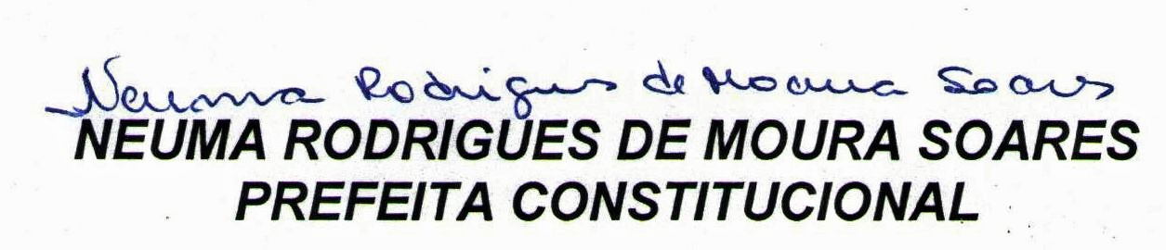
CONTRATANTE

EDNALDO FERREIRA DA SILVA
CONTRATADO

TESTEMUNHAS:

Nome: ____________________________________
RG/CPF: __________________________________

Nome: ____________________________________
RG/CPF: __________________________________

